MILEVA MÁRIC
Mileva Máric o también Mileva Einstein nació el 19 de diciembre de 1875 y murió el 7 de agosto de 1948 con 72 años. Fue una matemática serbia y la primera esposa de Albert Einstein.

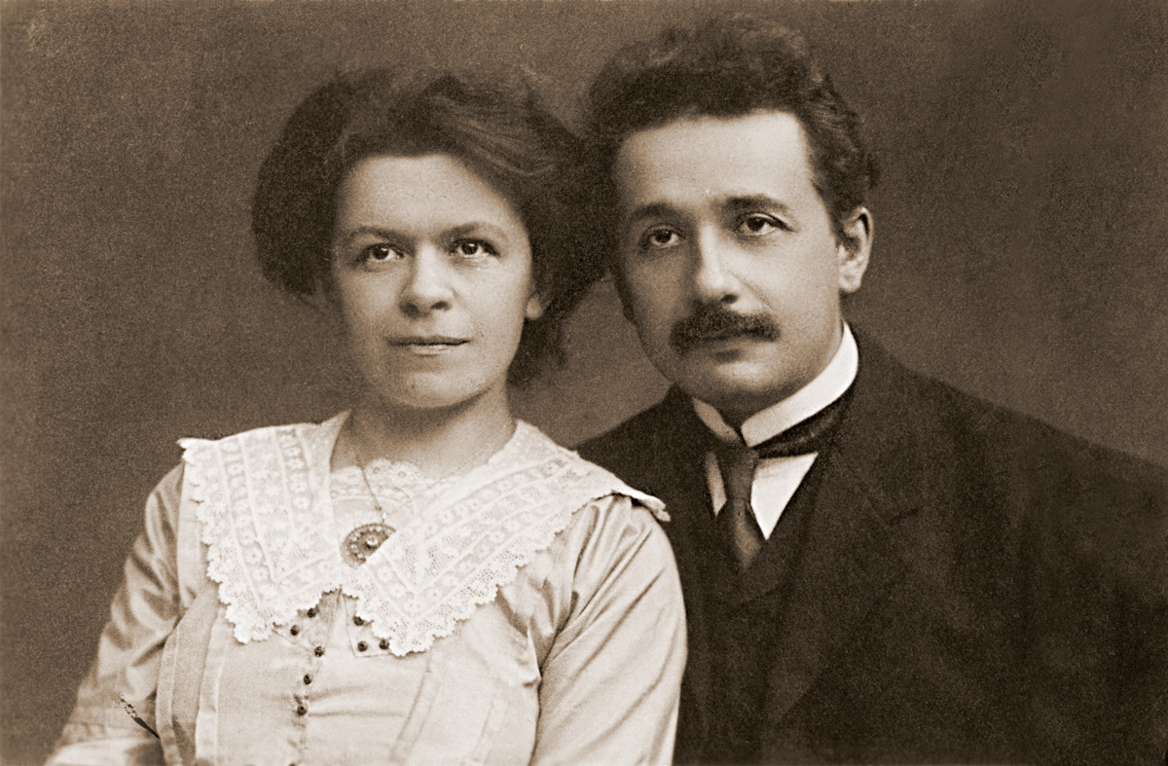
Mileva Máric y Albert Einstein Jóvenes

Los relatos biográficos indican que sobresalió en la mayoría de asignaturas en sus primeros años de educación, aunque la desventaja que suponía su cojera, como resultado de haber nacido con una cadera desplazada, la aislaba de sus compañeros. Después de que su padre entrara a formar parte del Tribunal Superior de Justicia de Zagreb, en Croacia, en 1892, ella se matriculó en el décimo curso de la Real Escuela Superior (predominantemente masculina) para el año académico 1892 y 1893. Permaneció allí durante dos años y, tal como quedó registrado en los Archivos Estatales de Zagreb, sus calificaciones en el último semestre de 1894 fueron moderadamente buenas, con notables bajos en la mayoría de las asignaturas, y altos en física y matemáticas.
Como en el Imperio austrohúngaro en aquel momento no se permitía que una chica recibiera formación universitaria, Milŏs Marić acompañó a su hija a Suiza en otoño de 1894 para que pudiera matricularse en la Escuela Superior Femenina de Zúrich. Marić se matriculó tarde, por lo que su último año académico (el duodécimo curso) se extendió hasta la primavera de 1896. Los registros de notas de la época no han sobrevivido hasta nuestros días; no obstante, aprobó el Matura (examen de acceso a la universidad) en la primavera del mismo año. En el semestre de verano de 1896 asistió a un curso en la Facultad de Medicina de la Universidad de Zúrich, por lo que puede que estuviera considerando desarrollar su carrera en el campo de la medicina. Llegado el momento, después de que le exigieran elegir las asignaturas de matemáticas en los exámenes de entrada de la Universidad Politécnica de Zúrich se matriculó en el curso VIA para futuros profesores de secundaria de matemáticas y física. En aquel momento tenía 20 años.
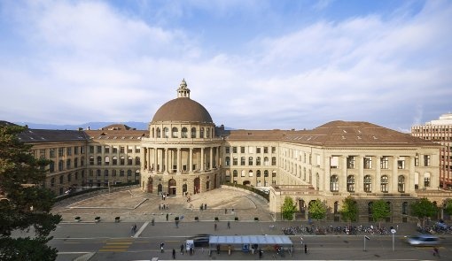
Universidad de Zúrich (Suiza)

Mileva Marić y su Teoría de la Relatividad
Se piensa que los conocimientos matemáticos de Marić fueron indispensables para que Einstein pudiera desarrollar sus teorías. Los años más creativos de Einstein fueron aquellos en los que compartió sus investigaciones con ella.
Según Evans Harris “la teoría de la relatividad comenzó con la tesis que Mileva escribió y presentó a la supervisión del profesor Weber, cuando estudiaba en la Escuela Politécnica de Zúrich, cuya memoria se ha perdido". El efecto fotoeléctrico tiene su origen en los trabajos de Mileva cuando estudiaba en Heidelberg con el profesor Lenard, al cual posteriormente le fue concedido el Premio Nobel de Física, por su trabajo experimental sobre el efecto fotoeléctrico. En cambio, la teoría del movimiento browniano es producto del pensamiento de Einstein y de su interés por la termodinámica. Mileva contribuyó al mismo con el trabajo matemático, describiendo el movimiento desordenado de las moléculas.

